



Ondokuz Mayıs Üniversitesi Bil327 Mobil Programlama

Ad - Soyad: Alper KARACA
Öğrenci Numarası: 21060619
Ödev Adı:

1)Write a Dart program that takes in two integers as input, waits for 3 seconds, and then prints the sum of the two numbers.

2)Write a Dart program that takes a list of integers as input, multiplies each integer by 2 asynchronously, and then prints the modified list.

Ödev Numarası: 4

Ekran Görüntüleri
Senkron Fonksiyon Örneği:

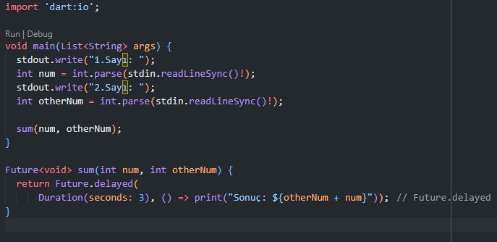

Kullanıcıdan int tipinde 2 değer alıyorum ve bunları Future classından void ile oluşturduğum sum isimli fonksiyona gönderiyorum. Bu fonksiyon senkron olduğu için 3.saniye içerisindeki tüm işlemler gerçekleştikten sonra sonucu ekrana yazdırıyor.

Asenkron Fonksiyon Örneği:
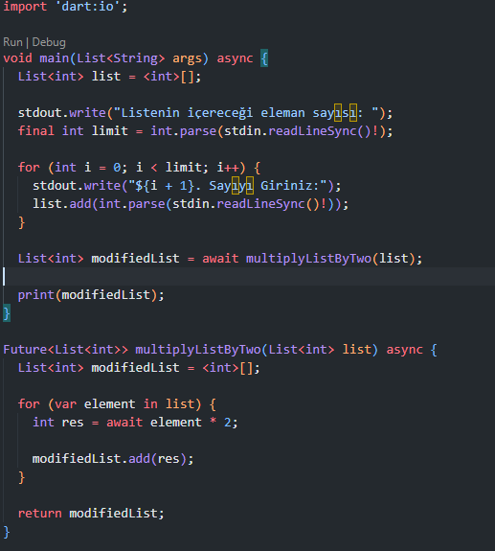
Bu kodda ise başta integer tipli bir liste oluşturuyorum ardından kullanıcının listede kaç eleman olmasını istediği bilgisini alıp sabitliyorum. Ardından kullanıcının isteği kadar veriyi girmesini sağlıyorum. Kullanıcı verileri girdikten sonra da bunları alıp listeyi modifiedList’te tutmak için int tipli liste döndüren Future’den miras alan ve içerisine yine int tipli liste alan asenkron muliplyListByTwo fonksiyonuna gönderiyorum.
Bu fonksiyon ise içerisine alınan değerlerin iki katını hesaplamak için verilen listenin her bir elemanını 2 ile çarpıp sonucunu modifiedList listesine ekliyor ve işlem bittikten sonra ise bu düzenlenmiş listeyi döndürüyor. En sonunda sonuçlar main fonksiyonuna ulaştıktan sonra da değerler yazdırılıyor.

Uygulama Testleri
Senkron ve Asenkron Fonksiyon:
